STATISTIQUES

La chapitre s'appuie sur la série du tableau ci-dessous qui présente le nombre de buts par match durant la Coupe du monde de football de 2010 :

Nombre de buts | 0 | 1 | 2 | 3 | 4 | 5 | 6 | 7
Nombre de matchs | 7 | 17 | 13 | 14 | 8 | 6 | 0 | 1

Les valeurs du caractère étudié sont les "nombres de buts".
Les effectifs correspondants sont les "nombres de matchs".

I. Médiane et quartiles

1) L’étendue

L’étendue est la différence entre la plus grande valeur et la plus petite valeur.

Exemple :
Pour la série étudiée dans le chapitre, l'étendue est égale à 7 – 0 = 7 buts.

2) Médiane

Pour obtenir la médiane d'une série, on range les valeurs de la série dans l'ordre croissant. La médiane est la valeur qui partage la série en deux populations d'effectif égal.

Méthode : Déterminer une médiane

Vidéo https://youtu.be/g1OCTw--VYQ

Pour la série étudiée dans le chapitre, calculer la médiane.

L'effectif total est égal à 66. La médiane se trouve donc entre la 33e et 34e valeur de la série.

On écrit les valeurs de la série dans l'ordre croissant :
0 0 0 0 0 0 0 1 1 1 1 1 1 1 1 1 1 1 1 1 1 1 1 1 2 2 2 2 2 2 2 2 2 2 2 2 2 3 3 3 3 3 …

La 33e et la 34e valeur sont égales à 2. La médiane est donc également égale à 2.
On en déduit que durant la Coupe du monde 2010, il y a eu autant de matchs dont le nombre de buts était supérieur à 2 que de matchs dont le nombre de buts était inférieur à 2.

3) Quartiles

Le premier quartile Q₁ est la plus petite valeur de la série telle qu'au moins 25% des valeurs sont inférieures ou égales à Q₁.
Le troisième quartile Q₃ est la plus petite valeur de la série telle qu'au moins 75% des valeurs sont inférieures ou égales à Q₃.
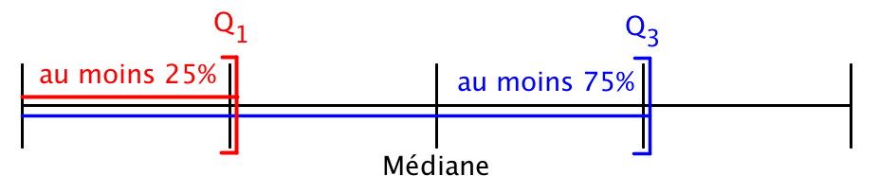

Méthode : Déterminer les quartiles

Vidéo https://youtu.be/IjsDK0ODwlw

Pour la série étudiée dans le chapitre, calculer les quartiles.

Pour la série étudiée dans le chapitre, l'effectif total est égal à 66.
Le premier quartile Q₁ est valeur 17e valeur. En effet, .
Donc Q₁ = 1.
Le troisième quartile Q₃ est valeur 50e valeur. En effet, .
Donc Q₃ = 3.

4) Ecart interquartile

Définition : L'écart interquartile d'une série statistique de premier quartile Q₁ et de troisième quartile Q₃ est égal à la différence Q₃ - Q₁.

Exemple :
Pour la série étudiée dans le chapitre, l'écart interquartile est : Q₃ - Q₁ = 3 – 1 = 2.

Remarque :
L'écart interquartile d'une série mesure la dispersion autour de la médiane. Il contient au moins 50% des valeurs de la série.

5) Diagramme en boîte

Vidéo https://youtu.be/la7c0Yf8VyM

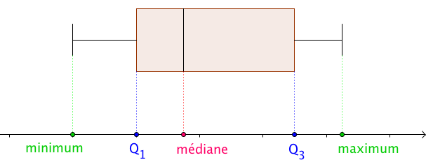

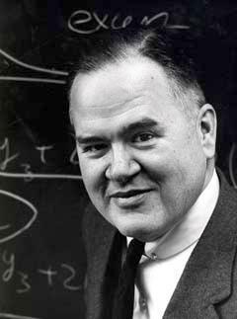
Ce type diagramme porte également le nom de boîte à moustaches ou diagramme de Tukey.
John Wilder Tukey (1915 – 2000) était un statisticien américain.

Exemple :
Pour la série étudiée dans le chapitre :

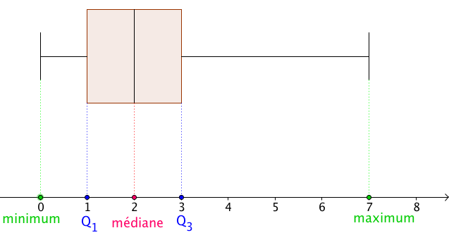

II. Moyenne et écart-type

1) Moyenne

Exemple :
La moyenne de buts par match est égale à :

2) Écart-type

L'écart-type exprime la dispersion des valeurs d'une série statistique autour de sa moyenne. Plus il est grand, plus les valeurs sont dispersées autour de la moyenne et moins la moyenne représente de façon significative la série.
L'écart-type possède la même unité que les valeurs de la série.

Méthode : Déterminer les caractéristiques statistiques à l'aide d'une calculatrice

Vidéos n°6 à 13 de la Playlist :
https://www.youtube.com/playlist?list=PLVUDmbpupCariueLJZJ78cq4tX1OVCHIJ

1) Déterminer la moyenne et l'écart-type de la série statistique étudiée dans ce chapitre.
2) Tracer le diagramme en boîte.

1) On saisit les données du tableau dans deux listes de la calculatrice :
TI-83 : Touche « stats » puis « 1:Edit …»

Casio 35+ : Menu « STAT »

On obtient :
L1 | L2 | L3 | L4
0  1  2  3  4  5  6  7 | 7  17  13  14  8  6  0  1

On indique que les valeurs du caractère sont stockées dans la liste 1 et les effectifs correspondants dans la liste 2 :
TI-83 : Touche « stats » puis « CALC » et « Stats 1-Var ».
Stats 1-Var L1,L2

Casio 35+ : « CALC » (F2) puis « SET » (F6) :
1Var XList :List1
1Var Freq :List2
Puis touches « EXIT » et « 1VAR » (F1).

On obtient :
Stats 1-Var
=2.3333333
Σx=154
Σx²=522
Sx=1.5819495
σx=1.5699193
n=66

On retrouve donc la moyenne .
L’écart-type, noté , est égal à : .
L’écart-type est donc d’environ 1,57 but.

2) Il est possible d’afficher également le diagramme en boîte :
TI-83 : « 2nde » « graph stats » puis choisir « 1 : Graph1 ».

Et touche « graphe ».

Casio 35+ : « GRPH » (F1) puis « SET » (F6) :
StatGraph1
Graph Type :MedBox
XList :List1
Frequency :List2
Puis touche « EXIT » et « GPH1 ».

On obtient :

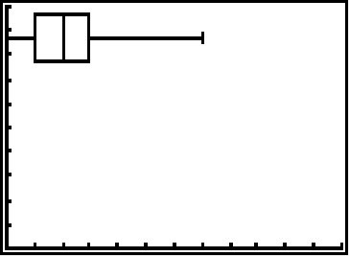


Hors du cadre de la classe, aucune reproduction, même partielle, autres que celles prévues à l'article L 122-5 du code de la propriété intellectuelle, ne peut être faite de ce site sans l'autorisation expresse de l'auteur.
www.maths-et-tiques.fr/index.php/mentions-legales

